内存按字节编址，从A1000H到B13FFH的区域的存储容量为（1）KB。

(1)A.32 B.34 C.65 D.67

**【答案】C**

**【解析】**

存储容量=B13FFH-A1000H+1=B1400H-A1000H=10400H=1 0000 0100 0000 0000=100 0001K=65KB。

以下关于总线的叙述中，不正确的是（2）。

(2)A.并行总线适合近距离高速数据传输

B.串行总线适合长距离数据传输

C.单总线结构在一个总线上适应不同种类的设备，设计简单且性能很高

D.专用总线在设计上可以与连接设备实现最佳匹配

**【答案】C**

**【解析】**

单总线结构如下图所示。计算机的各个部件均系统总线相连，所以它又称为面向系统的单总线结构。在单总线结构中，CPU与主存之间、CPU与I/O设备之间、I/O设备与主存之间、各种设备之间都通过系统总线交换信息。单总线结构的优点是控制简单方便，扩充方便。但由于所有设备部件均挂在单一总线上，使这种结构只能分时工作，即同一时刻只能在两个设备之间传送数据，这就使系统总体数据传输的效率和速度受到限制，这是单总线结构的主要缺点。

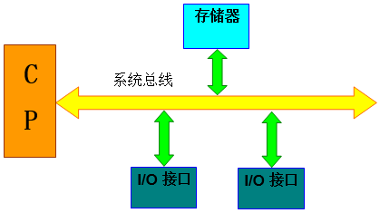

双总线结构又分为面向CPU的双总线结构和面向存储器的双总线结构。

面向CPU的双总线结构如下图所示。其中一组总线是CPU与主存储器之间进行信息交换的公共通路，称为存储总线。另一组是CPU与I/O设备之间进行信息交换的公共通路，称为输入/输出总线（I/O总线）。外部设备通过连接在I/O总线上的接口电路与CPU交换信息。

由于在CPU与主存储器之间、CPU与I/O设备之间分别设置了总线，从而提高了微机系统信息传送的速率和效率。但是由于外部设备与主存储器之间没有直接的通路，它们之间的信息交换必须通过CPU才能进行中转，从而降低了CPU的工作效率（或增加了CPU的占用率。一般来说，外设工作时要求CPU干预越少越好。CPU干预越少，这个设备的CPU占用率就越低，说明设备的智能化程度越高），这是面向CPU的双总线结构的主要缺点 。

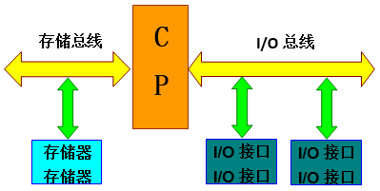

某软件公司参与开发管理系统软件的程序员张某，辞职到另一公司任职，于是该项目负责人将该管理系统软件上开发者的署名更改为李某（接张某工作）。该项目负责人的行为（3）。

(3)A.侵犯了张某开发者身份权（署名权）

B.不构成侵权，因为程序员张某不是软件著作权人

C.只是行使管理者的权利，不构成侵权

D.不构成侵权，因为程序员张某现已不是项目组成员

**【答案】A**

**【解析】**

根据我国《著作权法》第9条和《计算机软件保护条例》第8条的规定，软件著作权人享有发表权和开发者身份权，这两项权利与著作权人的人身是不可分离的主体。其中，开发者的身份权，不随软件开发者的消亡而丧失，且无时间限制。

张某参加某软件公司开发管理系统软件的工作，属于职务行为，该管理系统软件的著作权归属公司所有，但张某拥有该管理系统软件的署名权。而该项目负责人将作为软件系统开发者之一的张某的署名更改为他人，根据《计算机软件保护条例》第23条第4款的规定，项目负责人的行为侵犯了张某的开发者身份权及署名权。

以下媒体文件格式中（4）是视频文件格式。

(4)A.WAV B.BMP C.MP3 D.MOV

**【答案】D**

**【解析】**

MOV即QuickTime影片格式，它是Apple公司开发的一种音频、视频文件格式，用于存储常用数字媒体类型，如音频和视频。WAV和MP3属于音频文件，BMP是图片文件。

使用150DPI的扫描分辨率扫描一幅3×4英寸的彩色照片，得到原始的24位真彩色图像的数据量是（5）Byte。

(5)A.1800 B.90000 C.270000 D.810000

**【答案】D**

**【解析】**

DPI是指每英寸的像素,每英寸就是150*150个点，现在3×4英寸，点的个数就是150*3*150*4。使用150DPI的扫描分辨率扫描一幅3×4英寸的彩色照片，得到原始的24位真彩色图像的数据量是150*3*150*4*24/8=810000Byte。

以下关于脚本语言的叙述中，正确的是（6）。

(6)A.脚本语言是通用的程序设计语言

B.脚本语言更适合应用在系统级程序开发中

C.脚本语言主要采用解释方式实现

D.脚本语言中不能定义函数和调用函数

**【答案】C**

**【解析】**

脚本语言（Script languages,scripting programming languages,scripting languages）是为了缩短传统的编写-编译-链接-运行（edit-compile-link-run）过程而创建的计算机编程语言。一个脚本通常是解释运行而非编译。

在结构化分析中，用数据流图描述（7）。当采用数据流图对一个图书馆管理系统进行分析时，（8）是一个外部实体。

(7)A.数据对象之间的关系，用于对数据建模

B.数据在系统中如何被传送或变换，以及如何对数据流进行变换的功能或子功能，用于对功能建模

C.系统对外部事件如何响应，如何动作，用于对行为建模

D.数据流图中的各个组成部分

(8)A.读者 B.图书 C.借书证 D.借阅

**【答案】B A**

**【解析】**

数据流图是结构化分析方法中使用的工具,它以图形的方式描绘数据在系统中流动和处理的过程，由于它只反映系统必须完成的逻辑功能，所以它是一种功能模型。在结构化开发方法中，数据流图是需求分析阶段产生的结果。

DFD中的外部实体是本系统外的单位或人员。

当用户通过键盘或鼠标进入某应用系统时，通常最先获得键盘或鼠标输入信息的是（9）。

(9)A.命令解释 B.中断处理 C.用户登陆 D.系统调用

**【答案】A**

**【解析】**

在Windows操作系统中，当用户双击“IMG_20160122_103.jpg”文件名时，系统会自动通过建立的（10）来决定使用什么程序打开该图像文件。

(10)A.文件 B.文件关联 C.文件目录 D.临时文件

**【答案】B**

**【解析】**

用于连接以太网的网桥类型是（11）。

(11)A.源路由网桥 B.透明网桥 C.翻译网桥 D.源路由透明网桥

**【答案】B**

**【解析】**

网桥通常有透明网桥和源路由选择网桥两大类。

1、透明网桥

简单的讲，使用这种网桥，不需要改动硬件和软件，无需设置地址开关，无需装入路由表或参数。只须插入电缆就可以，现有LAN的运行完全不受网桥的任何影响。

2、源路由选择网桥

源路由选择的核心思想是假定每个帧的发送者都知道接收者是否在同一局域网（LAN）上。当发送一帧到另外的网段时，源机器将目的地址的高位设置成1作为标记。另外，它还在帧头加进此帧应走的实际路径。

以下关于以太网交换机地址学习机制的说法中，错误的是（12）。

(12)A.交换机的初始MAC地址表为空

B.交换机接收到数据帧后，如果没有相应的表项，则不转发该帧

C.交换机通过读取输入帧中的源地址添加相应的MAC地址表项

D.交换机的MAC地址表项是动态变化的

**【答案】B**

**【解析】**

交换机接收到数据帧后，如果没有相应的表项，将广播发送帧。

路由器包含多种端口以连接不同类型的网络设备，其中能够连接DDN、帧中继、X.25和PSTN等广域网络的是（13）。

(13)A.同步串口 B.异步串口 C.AUX端口 D.Consol端口

**【答案】A**

**【解析】**

通过正交幅度调制技术把ASK和PSK两种调制模式结合起来组成16种不同的码元，这时数据速率是码元速率的（14）倍。

(14)A.2 B.4 C.8 D.16

**【答案】B**

**【解析】**

一对有效码字之间的海明距离是（15）。如果信息为10位，要求纠正1位错，按照海明编码规则，最少需要增加的校验位是（16）位。

(15)A.两个码字的比特数之和 B.两个码字的比特数之差

C.两个码字之间相同的位数 D.两个码字之间不同的位数

(16)A.3 B.4 C.5 D.6

**【答案】D B**

**【解析】**

m+k+1<2^k M=10 k=4 增加4位

T1载波的数据速率是（17）。

(17)A.1.544Mb/s B.6.312Mb/s C.2.048Mb/s D.44.736Mb/s

**【答案】A**

**【解析】**

在xDSL技术中，能提供上下行信道非对称传输的技术是（18）。

(18)A.HDSL B.ADSL C.SDSL D.ISDN DSL

**【答案】B**

**【解析】**

IETF开发的多协议标记交换（MPLS）改进了第3层分组的交换过程。MPLS包头的位置在（19）。

(19)A.第二层帧头之前 B.第二层和第三层之间

C.第三层和第四层之间 D.第三层头部中

**【答案】B**

**【解析】**

建立组播树是实现组播传输的关键技术，利用组播路由协议生成的组播树是（20）。

(20)A.包含所有路由器的树 B.包含所有组播源的树

C.以组播源为根的最小生成树 D.以组播路由器为根的最小生成树

**【答案】C**

**【解析】**

资源预约协议（RSVP）用在IETP定义的集成服务（IntServ）中建立端到端的QoS保障机制。下面关于RSVP进行资源预约过程的叙述中，正确的是（21）。

(21)A.从目标到源单向预约 B.从源到目标单向预约

C.只适用于点到点的通信环境 D.只适用于点到多点的通信环境

**【答案】A**

**【解析】**

资源预留协议最初是IETF为QoS的综合服务模型定义的一个信令协议，用于在流（flow）所经路径上为该流进行资源预留，从而满足该流的QoS要求。资源预留的过程从应用程序流的源节点发送Path消息开始，该消息会沿着流所经路径传到流的目的节点，并沿途建立路径状态；目的节点收到该Path消息后，会向源节点回送Resv消息，沿途建立预留状态，如果源节点成功收到预期的Resv消息，则认为在整条路径上资源预留成功。

为了解决伴随RIP协议的路由环路问题，可以采用水平分割法，这种方法的核心是（22），而反向毒化方法则是（23）。

(22)A.把网络水平地分割为多个网段，网段之间通过指定路由器发布路由信息

B.一条路由信息不要发送给该信息的来源

C.把从邻居学习到的路由费用设置为无限大并立即发送给那个邻居

D.出现路由变化时立即向邻居发送路由更新报文

(23)A.把网络水平地分割为多个网段，网段之间通过指定路由器发布路由信息

B.一条路由信息不要发送给该信息的来源

C.把从邻居学习到的路由费用设置为无限大并立即发送给那个邻居

D.出现路由器变化时立即向邻居发送路由更新报文

**【答案】B C**

**【解析】**

OSPF网络被划分为各种区域，其中作为区域之间交换路由信息的是（24）。

(24)A.主干区域 B.标准区域 C.存根区域 D.不完全存根区域

**【答案】A**

**【解析】**

OSPF将路由器连接的物理网络划分为以下4种类型，以太网属于（25），X.25分组交换网属于（26）。

(25)A.点对点网络 B.广播多址网络 C.点到多点网络 D.非广播多址网络

(26)A.点对点网络 B.广播多址网络 C.点到多点网络 D.非广播多址网络

**【答案】B D**

**【解析】**

采用DHCP动态分配IP地址，如果某主机开机后没有得到DHCP服务器的响应，则该主机获取的IP地址属于网络（27）。

(27)A. 192.168.1.0/24 B.172.16.0.0/24

C.202.117.00/16 D.169.254.0.0/16

**【答案】D**

**【解析】**

某网络拓扑结构如下图所示。

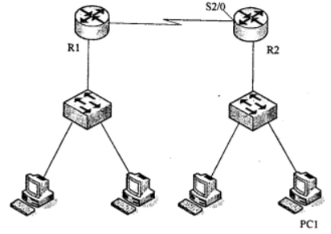

在路由器R2上采用命令（28）得到如下图所示结果。 PC1可能的IP地址为为（29），路由器R2的S2/0口的IP地址为（30）。 若在PC1上查看主机的路由表，采用的命令为（31）。

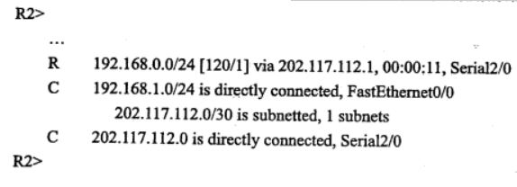

(28)A.nslookup B.route print C.ip routing D.show ip route

(29)A.192.168.0.1 B.192.168.1.1 C.202.117.112.1 D.202.117.112.2

(30)A.192.168.0.1 B.192.168.1.1 C.202.117.112.1 D.202.117.112.2

(31)A.nslookup B.route print C.ip routing D.show ip route

**【答案】D B D B**

**【解析】**

DNS反向搜索功能的作用是（32）,资源记录MX的作用是（33），DNS资源记录（34）定义了区域的反向搜索。

(32)A.定义域名服务器的别名 B.将IP地址解析为域名

C.定义域邮件服务器地址和优先级 D.定义区域的授权服务器

(33)A.定义域名服务器的别名 B.将IP地址解析为域名

C.定义域邮件服务器地址和优先级 D.定义区域的授权服务器

(34)A.SOA B.NS C.PTR D.MX

**【答案】B C C**

**【解析】**

在Linux系统中，使用Apache服务器时默认的Web根目录是（35）。

(35)A.．..\htdocs B./var/www/html C./var/www/usage D.．..\conf

**【答案】B**

**【解析】**

下面关于Linux系统文件挂载的叙述中，正确的是（36）。

(36)A./可以作为一个挂载点 B.挂载点可以是一个目录，也可以是一个文件

C.不能对一个磁盘分区进行挂载 D.挂载点是一个目录时，这个目录必须为空

**【答案】A**

**【解析】**

挂载点必须是一个目录

一个分区挂载在一个已存在的目录上，这个目录可以不为空，但挂载后这个目录下以前的内容将不可用。对于其他操作系统建立的文件系统的挂载也是这样。

在浏览器的地址栏中输入xxxyftp.abc.com.cn，该URL中（37）是要访问的主机名。

(37)A.xxxyftp B.abc C.com D.cn

**【答案】A**

**【解析】**

下列关于DHCP服务的叙述中，正确的是（38）。

(38)A.一台DHCP服务器只能为其所在网段的主机分配IP地址

B.对于移动用户设置较长的租约时间

C.DHCP服务器不需要配置固定的IP地址

D.在Windows客户机上可使用ipconfig/release释放当前IP地址

**【答案】D**

**【解析】**

当接收邮件时，客户端与POP3服务器之间通过（39）建立连接，所使用的端口是（40）。

(39)A.UDP B.TCP C.HTTP D.HTTPS

(40)A.25 B.52 C.1100 D.110

**【答案】B D**

**【解析】**

用户B收到经A数字签名后的消息M，为验证消息的真实性，首先需要从CA获取用户A的数字证书，该数字证书中包含（41），可以利用（42）验证该证书的真伪，然后利用（43）验证M的真实性。

(41)A.A的公钥 B.A的私钥 C.B的公钥 D.B的私钥

(42)A.CA的公钥 B.Ｂ的私钥 C.A的公钥 D.Ｂ的公钥

(43)A.CA的公钥 B.Ｂ的私钥 C.A的公钥 D.Ｂ的公钥

**【答案】A A C**

**【解析】**

3DES的密钥长度为（44）。

(44)A.56 B.112 C.128 D.168

**【答案】B**

**【解析】**

3DES使用两把密钥对报文做三次DES加密，在第一层和第三层中使用相同的密钥，产生一个有效长度为112位的密钥。

下列不属于报文认证算法的是（45）。

(45)A.MD5 B.SHA-1 C.RC4 D.HMAC

**【答案】C**

**【解析】**

设备A的可用性为0.98，如下图所示将设备A并联以后的可用性为（46）。

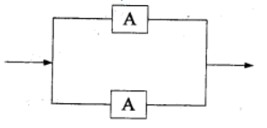

(46)A.0.9604 B.0.9800 C.0.9996 D.0.9999

**【答案】C**

**【解析】**

A=1-(1-A)(1-A) 1-0.0004=0.9996

SNMP采用UDP提供的数据报服务，这是由于（47）。

(47)A.UDP比TCP更加可靠 B.UDP报文可以比TCP报文大

C.UDP是面向连接的传输方式 D.采用UDP实现网络管理不会太多增加网络负载

**【答案】D**

**【解析】**

UDP提供的是无连接、不可靠的数据报投递服务。

UDP常用于数据量较少的数据传输

在下图的SNMP配置中，能够响应Manager2的getRequest请求的是（48）。

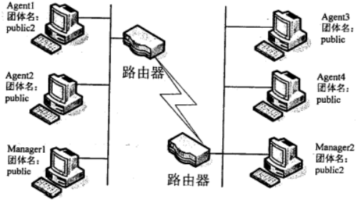

(48)A.Agent1 B.Agent2 C.Agent3 D.Agent4

**【答案】A**

**【解析】**

客户端采用ping命令检测网络连接故障时，可以ping通127.0.0.1及本机的IP址，但无法ping通同一网段内其他工作正常的计算机的IP地址。该客户端的故障可能是（49）。

(49)A.TCP/IP协议不能正常工作 B.本机网卡不能正常工作

C.网络线路故障 D.本机DNS服务器地址设置错误

**【答案】C**

**【解析】**

在Windows的DOS窗口中键入命令

C：＼> nslookup

＞ set type=ptr

＞211.151.91.165

这个命令序列的作用是（50）。

(50)A.查询211.151.91.165的邮件服务器信息

B.查询211.151.91.165到域名的映射

C.查询211.15191.165的资源记录类型

D.显示211.151.91.165中各种可用的信息资源记录

**【答案】B**

**【解析】**

下面4个主机地址中属于网络220.115.200.0/21的地址是（51）。

(51)A.220.115.198.0 B.220.115.206.0

C.220.115.217.0 D.220.115.224.0

**【答案】B**

**【解析】**

假设路由表有4个表项如下所示，那么与地址115.120.145.67匹配的表项是（52）,与地址115.120.179.92匹配的表项是（53）。

(52)A.115.120.145.32 B.115.120.145.64

C.115.120.147.64 D.115.120.177.64

(53)A.115.120.145.32 B.115.120.145.64

C.115.120.147.64 D.115.120.177.64

**【答案】B D**

**【解析】**

假设分配给用户U1的网络号为192.25.16.0~192.25.31.0，则U1的地址掩码应该为（54）；假设分配给用户U2的网络号为192.25.64.0/20，如果路由器收到一个目标地址为11000000.00011001.01000011.00100001的数据报，则该数据报应传送给用户（55）。

(54)A.255.255.255.0 B.255.255.250.0

C.255.255.248.0 D.255.255.240.0

(55)A.U1 B.U2 C.U1或U2 D.不可到达

**【答案】D B**

**【解析】**

路由器Console端口默认的数据速率为（56）。

(56)A.2400b/s B.4800b/s C.9600b/s D.10Mb/s

**【答案】C**

**【解析】**

路由器命令R1(config)#ip routing的作用是（57）。

(57)A.显示路由信息 B.配置默认路由

C.激活路由器端口 D.启动路由配置

**【答案】D**

**【解析】**

在路由器的特权模式下键入命令setup，则路由器进入（58）。

(58)A.用户命状态 B.局部配置状态 C.特权命状态 D.设置对话状态

**【答案】D**

**【解析】**

使用IEEE 802.lq协议，最多可以配置（59）个VLAN。

(59)A.1022 B.1024 C.4094 D.4096

**【答案】C**

**【解析】**

VLAN id 12位 可选范围理论应该0-4096 但通VLAN0和VLAN 4095作预留 VLAN1作为管理员使用

VLAN中继协议(VTP)有不同的工作模式，其中能够对交换机的VLAN信息进行添加、删除、修改等操作，并把配置信息广播到其他交换机上的工作模式是（60）。

(60)A.客户机模式 B.服务器模式 C.透明模式 D.控制模式

**【答案】B**

**【解析】**

server：可以删除，添加，更改vlan，会同步给其他设备。

client：不能删除，添加，更改vlan。

transparent：可以删除，添加，更改vlan，但不会同步给其他设备。

下面关于VTP的论述中，错误的是（61）。

(61)A.静态修剪就是手工剪掉中继链路上不活动的VLAN

B.动态修剪使得中继链路上所有共享的VLAN都是活动的

C.静态修剪要求在VTP域中的所有交换机都配置成客户机模式

D.动态修剪要求在VTP域中的所有交换机都配置成服务器模式

**【答案】C**

**【解析】**

IEEE 802.3ae 10Gb/s以太网标准支持的工作模式是（62）。

(62)A.单工 B.半双工 C.全双工 D.全双工和半双工

**【答案】C**

**【解析】**

如下图所示，网桥A、B、C连接多个以太网。已知网桥A为根网桥，各个网桥的a、b、f端口为指定端口。那么按照快速生成树协议标准IEEE 802.1d-2004，网桥B的c端口为（63）。

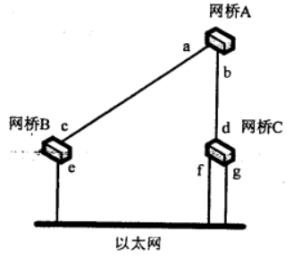

(63)A.根端口（Root Port） B.指定端口（Designated Port）

C.备份端口（Backup Port） D.替代端口（Alternate Port）

**【答案】A**

**【解析】**

使用tracert命令进行网络检测，结果如下图所示，那么本地默认网关地址是（64）。

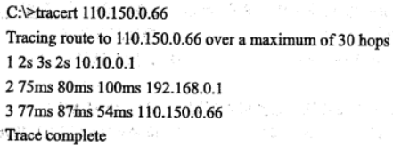

(64)A.110.150.0.66 B.10.10.0.1 C.192.168.0.1 D.127.0.0.1

**【答案】B**

**【解析】**

IEEE 802.11 MAC子层定义的竞争性访问控制协议是（65）。之所以不采用与IEEE 802.11相同协议的原因是（66）。

(65)A.CSMA/CA B.CSMA/CB C.CSMA/CD D.CSMA/CG

(66)A.IEEE 802.11协议的效率更高 B.为了解决隐蔽终端问题

C.IEEE 802.3协议的开销更大 D.为了引进多种非竞争业务

**【答案】A B**

**【解析】**

使用ADSL拨号上网，需要在用户端安装（67）协议。

(67)A.PPP B.SLIP C.PPTP D.PPPoE

**【答案】D**

**【解析】**

在网络中分配IP地址可以采用静态地址或动态地址方案。下面关于两种地址分配方案的论述中错误的是（68）。

(68)A.采用动态地址分配方案可避免地址资源的浪费

B.路由器、交换机等联网设备适合采用静态IP地址

C.各种服务器设备适合采用动态IP地址分配方案

D.学生客户机最好采用动态IP地址

**【答案】C**

**【解析】**

网络设计过程包括逻辑网络设计和物理网络设计两个阶段，各个阶段都要产生相应的文档。下面的选项中，属于逻辑网络设计文档的是（69），属于物理网络设计文档（70）。

(69)A.网络IP地址分配方案 B.设备列表清单

C.集中访谈的信息资料 D.网络内部的通信流量分布

(70)A.网络IP地址分配方案 B.设备列表清单

C.集中访谈的信息资料 D.网络内部的通信流量分布

**【答案】A B**

**【解析】**

Without proper safeguards, every part of a network is vulnerable to a security breach or unauthorized activity from （71）, competitors, or even employees. Many of the organizations that manage their own （72） network security and use the Internet for more than just sending/receiving e-mails experience a network （73）—and more than half of these companies do not even know they were attacked. Smaller（74）are often complacent, having gained a false sense of security. They usually react to the last virus or the most recent defacing of their website. But they are trapped in a situation where they do not have the necessary time and（75）to spend on security.

(71)A.intruders B.terminals C.hosts D.users

(72)A.exterior B.internal C.centre D.middle

(73)A.attack B.collapse C.breakdown D.virus

(74) A.users B.campuses C.Companies D.networks

(75) A.safeguards B.businesses C.experiences D.resources

**【答案】A B A C D**

**【解析】**

**试题一**

阅读以下说明，回答问题1至问题4，将解答填入答题纸对应的解答栏内。

**【说明】**

某企业网络拓扑如图1-1所示，A~E是网络设备的编号。

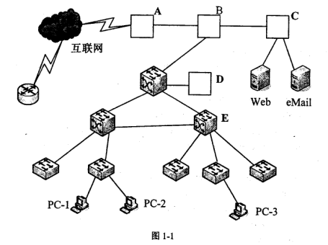

**【问题1】（每空1分，共4分）**

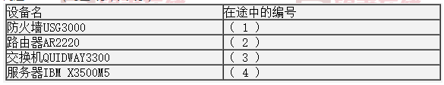

根据图1-1，将设备清单表1-1所示内容补充完整。

（每空1分，共4分）

（1）B

（2）A

（3）C

（4）D

**【问题2】（每空2分，共4分）**

以下是AR2220的部分配置。

[AR2220]acl 2000

[AR2220-acl-2000]rule normal permit source 192.168.0.0 0.0.255.255

[AR2220-acl-2000]rule normal deny source any

[AR2220-acl-2000]quit

[AR2220]interface Ethernet0

[AR2220-Ethernet0]ip address 192.168.0.1 255.255.255.0

[AR2220-Ethernet0]quit

[AR2220]interface Ethernet1

[AR2220-Ethernet1]ip address 59.41.221.100 255.255.255.0

[AR2220-Ethernet1]nat outbound 2000 interface

[AR2220-Ethernet1]quit

[AR2220]ip route-static 0.0.0.0 0.0.0.0 59.74.221.254

设备AR2220应用（ ）接口实现NAT功能，该接口地址网关是（ ）。

（每空2分，共4分）

（5）Ethernet 1

（6）59.74.221.254

**【问题3】（每空2分，共6分）**

若只允许内网发起ftp、http连接,并且拒绝来自站点2.2.2.11的Java Applets报文。在USG3000设备中有如下配置，请补充完整。

[USG3000]acl number 3000

[USG3000-acl-adv-3000] rule permit tcp destination-port eq www

[USG3000-acl-adv-3000] rule permit tcp destination-port eq ftp

[USG3000-acl-adv-3000] rule permit tcp destination-port eq ftp-data

[USG3000]acl number 2010

[USG3000-acl-basic-2010] rule（ ）source 2.2.2.11.0.0.0.0

[USG3000-acl-basic-2010] rule permit source any

[USG3000]（ ） interzone trust untrust

[USG3000-interzone-tust-untrust] packet-filter 3000 （ ）

[USG3000-interzone-tust-untrust] detect ftp

[USG3000-interzone-tust-untrust] detect http

[USG3000-interzone-tust-untrust] detect java-blocking 2010

（ ）~（ ）备选答案：

A．Firewall

B．trust

C．deny

D．permit

E．outbound

F．inbound

（每空2分，共6分）

（7）C

（8）A

（9）E

**【问题4】（每空2分，共6分）**

PC-1、PC-2、PC-3、网络设置如表1-2。

表1-2

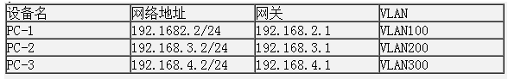

通过配置RIP，使得PC-1、PC-2、PC-3能相互访问，请补充设备E上的配置，或解释相关命令。

// 配置E上vlan路由接口地址

interface vlanif 300

ip address（ ）255.255.255.0

interface vlanif 1000

ip address 192.168.100.1 255.255.255.0

//配置E上的rip协议

rip

network 192.168.4.0

network （ ）

//配置E上的trunk链路

int e0/1

Port link-type trunk //（ ）

port trunk permit vlan all

（每空2分，共6分）

（10）192.168.4.1

（11）192.168.100.0

（12）把E0/1接口配置成TRUNK口

**试题二**

阅读以下说明，回答问题1至问题3，将解答填入答题纸对应的解答栏内。

**【说明】**

某学校的网络拓扑结构图如图2-1所示。

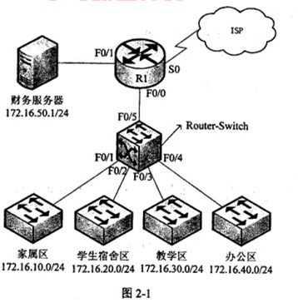

**【问题1】**

常用的 IP 访问控制列表有两种，它们是编号为（1）和 1300~1999 的标准访问控制列表和编为（2 ）和 2000~2699 的扩展访问控制列表、其中，标准访问控制列表是根据 IP 报的（3）来对 IP 报文进行过滤，扩展访问控制列表是根据 IP 报文的（4）、（5）、上层协议和时间等来对 IP 报文进行过滤。一般地，标准访问控制列表放置在靠近（6）的位置，扩展访问控制列表放置在靠近（7）的位置。

（每空1分，共7分）

（1）1-99

（2）100-199

（3）源地址

（4）源地址

（5）目的地址

（6）数据目的地

（7）数据源

**【问题2】（每空1分，共10分）**

为保障安全，使用ACL对网络中的访问进行控制。访问控制的要求如下：

(1)家属区不能访问财务服务器，但可以访问互联网；

(2)学生宿舍区不能访问财务服务器，且在每天晚上18:00～24:00禁止访问互联网；

(3)办公区可以访问财务服务器和互联网；

(4)教学区禁止访问财务服务器，且每天8:00～18:00禁止访问互联网。

1．使用ACL对财务服务器进行访问控制，请将下面配置补充完整。

R1(config)#access-list 1 （8）（9） 0.0.0.255

R1(config)#access-Iist 1 deny 172.16.10.0 0.0.0.255

R1(config)#access-list 1 deny 172.16.20.0 0.0.0.255

R1(config)#access-Iist 1 deny （10）0.0.0.255

R1(config)#interface （11）

R1(config-if)#ip access-group 1 （12）

2．使用ACL对Internt进行访问控制，请将下面配置补充完整。

Route-Switch(config)#time-range jsp // 定义教学区时间范围

Route-Switch(config-time-range)# periodic daily （13）

Route-Switch(config)#time-range xsssq // 定义学生宿舍区时间范围

Route-Switch(config-time-range)#periodic （14） 18:00 t0 24:00

Route-Switch(config-time-range)#exit

Route-Switch(config)#access-list 100 permit ip 172.16.10.0 0.0.0.255 any

Route-Switch(config)#access-list 100 permit ip 172.16.40.0 0.0.0.255 any

Route-Switch(config)#access-list 100 deny ip（15）0.0.0.255 time-range jsp

Route-Switch(config)#access-list 100 deny ip（16）0.0.0.255 time-range xsssq

Route-Switch (config)#interface（17）

Route-Switch(config-if)#ip access-group 100 out

（每空1分，共10分）

（8）permit

（9）172.16.40.0

（10）172.16.30.0

（11）F0/1

（12）out

（13）8:00 to 18:00

（14）daily

（15）172.16.30.0

（16）172.16.20.0

（17）F0/5

**【问题3】（每空1分，共3分）**

网络在运行过程中发现，家属区网络经常受到学生宿舍区网络的DDoS攻击，现对家属区网络和学生宿舍区网络之间的流量进行过滤，要求家属区网络可访问学生宿舍区网络，但学生宿舍区网络禁止访问家属区网络。

采用自反访问列表实现访问控制，请解释配置代码。

Route-Switch(config)#ip access-list extended infilter

Route-Switch(config-ext-nacl)#permit ip any 172.16.20.0 0.0.0.255 reflect jsp //（18）

Route-Switch(config-ext-nacl)#exit

Route-Switch(config)#ip access-list extended outfilter

Route-Switch(config-ext-nacl)# evaluate jsp //（19）

Route-Switch(config-ext-nacl)#exit

Route-Switch(config)#interface fastethernet 0/1

Route-Switch(config-if)#ip access-group infilter in

Route-Switch(config-if)#ip access-group outfilter out //（20）

（每空1分，共3分）

（18）当符合任何网络访问172.16.20.0/16网络的数据流通过的时候，建立自反控制列表jsp。

（19）计算并生成自反列表

（20）在接口F0/1出口方向上应用这个自反列表

**试题三**

阅读以下说明，回答问题1至问题4，将解答填入答题纸对应的解答栏内。

**【说明】**

某企业采用Windows Server 2003配置了DHCP、DNS和WEB服务。

**【问题1】（每空1分，共4分）**

DHCP服务器地址池192.168.0.1～192.168.0.130，其中192.168.0.10分配给网关，192.168.0.11～192.168.0.15分配给服务器，192.168.0.20分配给网络管理员。

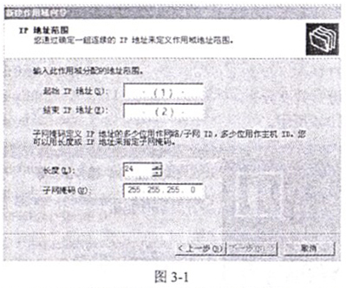

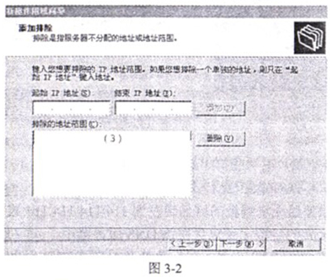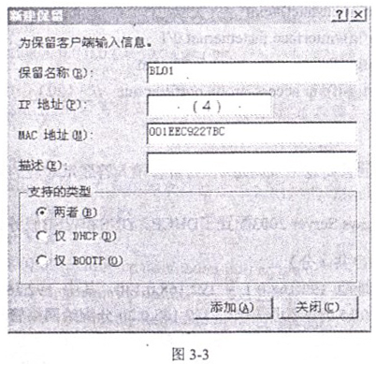

请填充图3-1至图3-3中(1)～(4)处空缺内容。

（每空1分，共4分）

（1）192.168.0.1

（2）192.168.0.130

（3）192.168.0.10-192.168.0.15、192.168.0.20

（4）192.168.0.20

**【问题2】（每空1.5分，共9分）**

DNS的配置如图3-4所示。

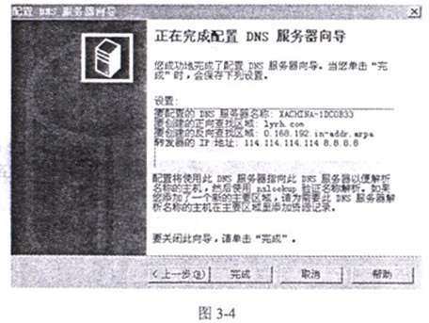

根据图3-4判断正误（正确的答“对”，错误的答“错”）。

A．XACHINA-1DC0B33的IP地址为114.114.114.114 （ ）

B．该域名服务器无法解析的域名转发到114.114.114.114或8.8.8.8。（ ）

C．域lyrh.com的资源记录包含在该DNS服务器中。（ ）

D．客户机的“首选DNS服务器”地址必须与该DNS服务器地址一致。（ ）

E．该域名服务器是lyrh.com的授权域名服务器。（ ）

F．该域名服务器支持192.168.101.6地址的反向域名查找。（ ）

（每空1.5分，共9分）

（5）错

（6）对

（7）对

（8）错

（9）对

（10）错

**【问题3】（每空2分，共4分）**

Web服务器的配置如图3-5所示。

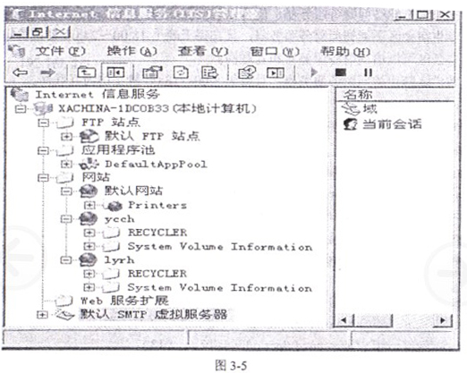

1．如图3-5所示，通过主机头的方式建立两个网站www.ycch.com和www.lyrh.com网站配置是（ ）。

( )备选答案：

A．相同的IP地址，不同的端口号

B．不同的IP地址，相同的目录

C．相同的IP地址，不同的目录

D．相同的主机头，相同的端口号

2．除了主机头方式，还可以采用（ ）方式在一台服务器上配置多网站。

（每空2分，共4分）

（11）C

（12）不同的IP地址、相同的IP不同的端口号

**【问题4】（每空1分，共3分）**

Windows Server 2003管理界面如图3-6所示。

1．图3-6中设备打“？”的含义是（ ），设备打“x”的含义是（ ）。

2．图3-6中1394网络适配器能连接什么设备？（ ）。

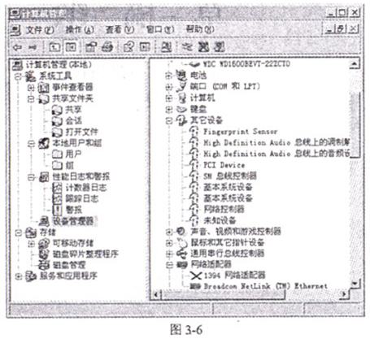

（每空1分，共3分）

（13）硬件未被操作系统识别、设备驱动程序尚未安装

（14）设备被禁用

（15）视频设备

**试题四**

阅读以下说明，回答问题1和问题2，将解答填入答题纸对应的解答栏内。

**【说明】**

某公司有3个分支机构，网络拓扑结构及地址分配如图4-1所示。

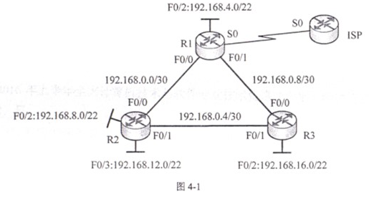

**【问题1】（每空1分，共11分）**

公司申请到202.111.1.0/29的公有地址段，采用NAPT技术实现公司内部访问互联网的要求，其中，192.168.16.0/22网段禁止访问互联网。 R1、R2和R3的基本配置已正确配置完成，其中R1的配置如下。请根据拓扑结构，完成下列配置代码。

R1的基本配置及NAPT配置如下：

R1>enable

R1#config terminal

R1(config)#interface fastethernet 0/0

R1(config-if)#ip address 192.168.0.1 255.255.255.252

R1(config-if)#no shutdown

Rl(config-if)#exit

R1(config)#interface fastethernet 0/1

R1(config-if)#ip address 192.168.0.9 255.255.255.252

R1(config-if)#no shutdown

R1(config-if)#exit

R1(config)#interface fastethernet 0/2

R1(config-if)#ip address（ ） 255.255.252.0 //使用网段中最后一个地址

R1(config-if)#no shutdown

R1(config-if)#exit

R1(config)#interface serial 0

R1(config-if)#ip address 202.111.1.1 255.255.255.248

R1(config-if)#no shutdown

R1(corffig)#ip nat pool ss 202.111.1.1（ ）netmask（ ）

R1(corffig)# interface（ ）fastethernet 0/0-1

R1(config-if)#ip nat（ ）

R1(config-if)#interface serial 0

R1(config-if)#ip nat（ ）

R1(config-if)#exit

R1(config)#access-Iist 1 permit 192.168.4.0（ ）

R1(config)#ip nat inside（ ）list（ ）pool（ ）（ ）

（每空1分，共11分）

(1)192.168.7.254

题目给出了网段192.168.4.0/22计算出此网址的最后一个能用的ip地址是192.168.7.254

(2)202. 111.1.6

R1(corffig)#ip nat pool ss 202.111.1.1（ ）netmask（ ）

就是配置个pool作为翻译的资源池,翻译出去后都是对应相应的外网IP:端口的,pool应该是内网被翻译的地址一般是个acl

（3)255.255.255.248

地址池的子网掩码

(4)range进入1-2这2个接口

“inter f0/1”是进入一个接口；

”interface range f0/1“这样也是进入一个接口；

如果range后面只有一个接口，这时候这两个命令作用一样，没有区别。

但实际上通常情况下range的作用是一次进入多个接口。

( 5)inside

ip nat inside 是在内网口下面输入，ip nat outside 在外网口下面输入

( 6)outside

这是访问控制列表ACL的语句 access-list:表示这是ACL 1:这是号码 permit:允许 192.168.0.0:段主机通过这个规则，其他的都拒绝

(7）0.0.15.255

(8）source

（9）1

(10） ss

定义了一个地址池名字是ss,你还定义了一个标准访问控制列表，编号为1，然后将该访问控制列表与地址池bluegarden进行关联，ip nat inside source list * pool * ,这是将访问控制列表与地址池进行关联的固定格式

(11)overload

overload：表明复用外网接口地址

**【问题2】（每空2分，共4分）**

在R1、R2和R3之间运行OSPF路由协议，其中R1、R2和R3的配置如下。

行号 配置代码

1 R1(config)#router ospf 1

2 R1(config-router)#network 192.168.4.0 0.0.3.255 area 0

3 Rl(config-router)#network 192.168.0.0 0.0.0.3 area 0

4 Rl(config-router)#network 192.168.0.8 0.0.0.3 area 0

5 R2>enable

6 R2#config terminal

7 R2(config)#router ospf 2

8 R2(config-router)#netvrork 192.168.8.0 0.0.3.255 area 0

9 R2 (config-router)#network 192.168.12.0 0.0.3.255 area 0

1 0 R2 (config-router)#network 192.168.0.4 00.0.3 area 0

1 1 R3>enable

1 2 R3#config terminal

1 3 R3(config)#router ospf 3

1 4 R3(config-router)#netvrork 192168.0.8 00.0.3 area 0

1 5 R3(config-router)#network 192.168.0.4 0.0.0.3 area 0

1．配置完成后，在R1和R2上均无法ping通R3的局域网，可能的原因是（ ））

（ ）备选答案：

A．在R3上未宣告局域网路由

B．以上配置中第7行和第13行配置错误

C．第1行配置错误

D．R1、R2未宣告直连路由．

2．在OSPF中重分布默认路由的命令是：（ ）

（ ）备选答案：

A．Rl#default-informaton originate

B．R1(config-if)#default-information originate

C．R1(config-router)#default-information originate

D．Rl(config)#default-information originate

（每空2分、共4分）

（12）A

（13）C